缴费通知
电脑登录浙江外国语学院缴费平台http://pay.zisu.edu.cn/payment/，用户名是准考证号，密码为zjwgyxy1234。
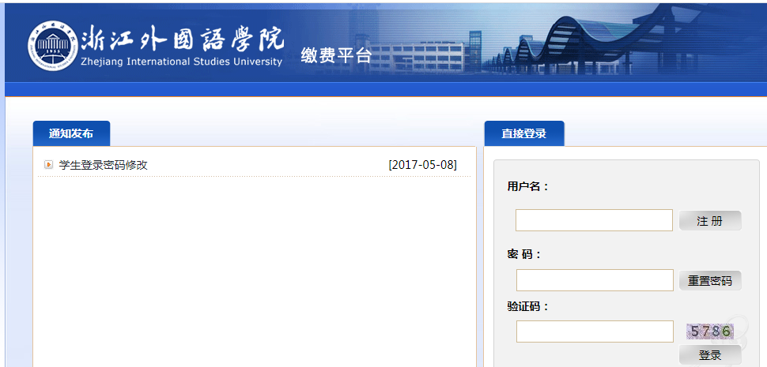

找到自己需要缴费的项目，勾选并点击支付。
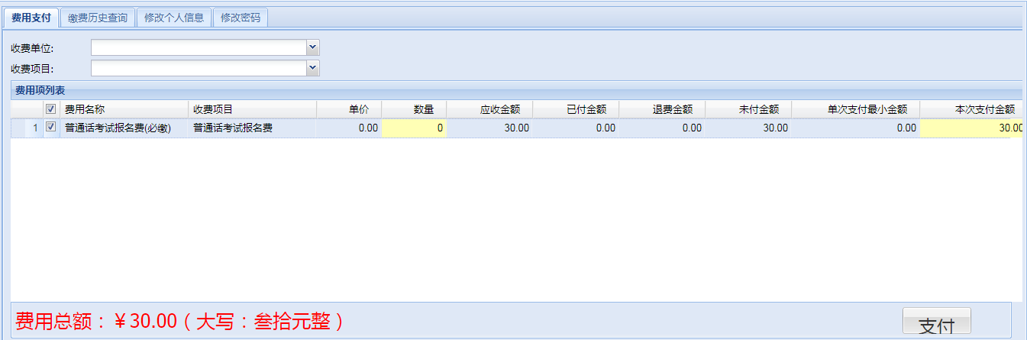

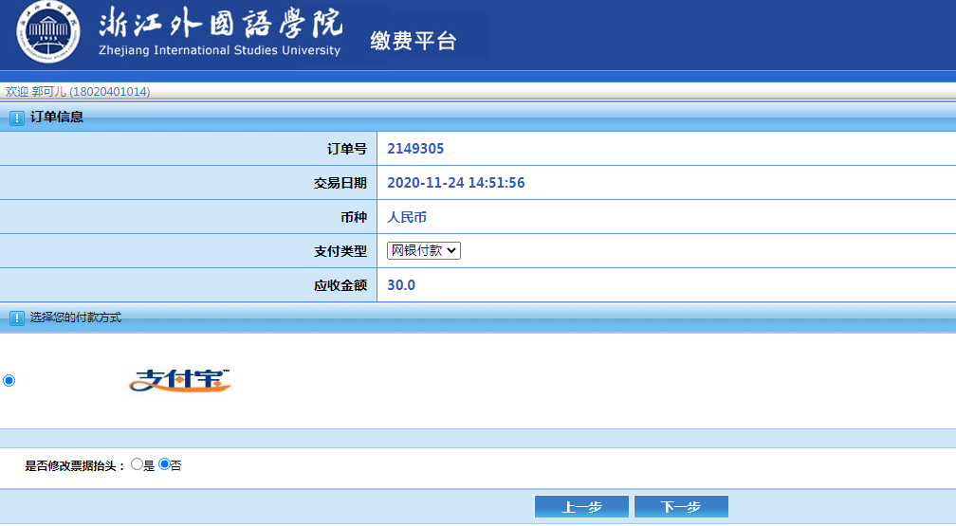

扫码完成缴费。


